Псориаз
- хроническое рецидивирующее неинфекционное заболевание кожи.
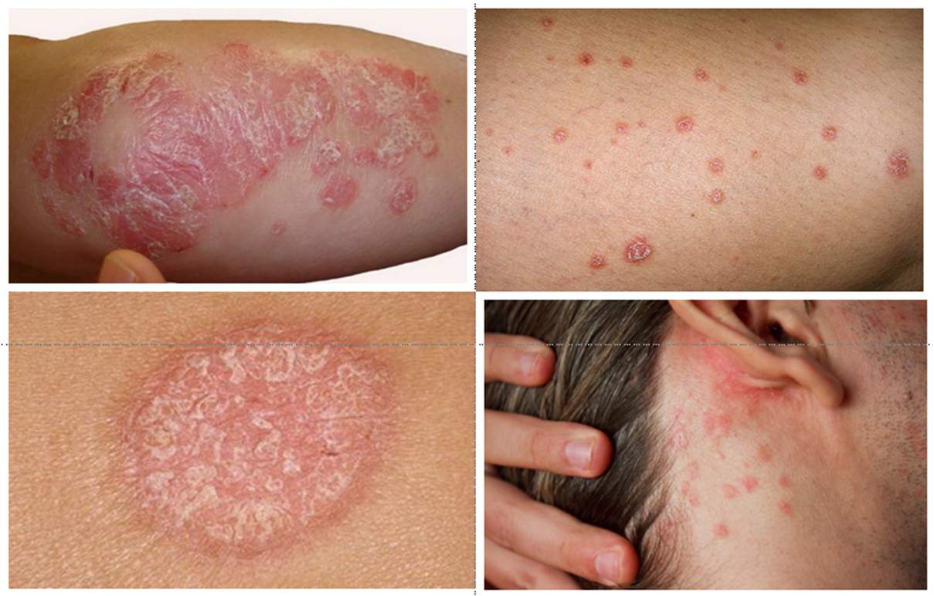
В результате многочисленных исследований были выделены основные факторы его появления, способные действовать как вместе, так и по отдельности:
- наследственная предрасположенность
- эндокринные и гормональные расстройства, иммунные нарушения, появившиеся вследствие неправильного питания и образа жизни, сопутствующих или перенесенных заболеваний, негативных воздействий внешней среды, нервного потрясения или длительного стресса и других причин.
На данный момент считается, что псориаз полностью неизлечим, но можно добиться отличных результатов в терапии при помощи комплексного подхода: специально подобранного индивидуального курса лечения, диеты и некоторых полезных привычек в образе жизни.
Данная статья посвящена непосредственно диете, показаниям и противопоказаниям при псориазе.
Особенности питания при псориазе
Диета при псориазе в целом должна быть направлена на восстановление кислотно-щелочного баланса организма. Сдвиг pH питания в кислую сторону провоцирует рецидив или обострение недуга, а в щелочную - напротив, убирает симптомы, снижает их проявление. Идеальное соотношение в рационе: 75% щелочных продуктов к 25% кислотобразующих.
К щелочеобразующим продуктам, которые обязательно нужно включить в свой рацион в большом количестве, относятся: листовая зелень, овощи, фрукты, минеральная вода (например, Ессентуки №4 и т.п.)
Запрещенные продукты при псориазе, сильно "закисляющие" организм: мясо животных (особенно жирное, в копченом или жареном виде, колбасы, сосиски), жирные молочные продукты и соусы, майонез, кетчуп, алкоголь, кофе, сладкая газировка, кондитерские изделия, шоколад, сдоба, чипсы и другие вредные "перекусы", фастфуд.
Если говорить о конкретном меню, мнения врачей о том, что можно, а что нельзя есть при псориазе частично расходятся. Некоторые исследования показали, что не стоит кушать и некоторые овощи, фрукты, ягоды, например: помидоры, перец, баклажаны, картофель, цитрусовые, клубнику, чернику, смородину, сливы. Они могут негативно воздействовать на болезнь как общие пищевые аллергены, но не у всех людей.
Диета во многом зависит от индивидуальной переносимости человеком тех или иных продуктов. Не зависимо от общих рекомендаций специалистов, необходимо следить за питанием самостоятельно, обращать внимание на то, после употребления какой еды начинается обострение. Или наоборот, экспериментировать, исключать какие-то продукты и смотреть, в каком случае будут наблюдаться положительные эффекты. Таким опытным путем можно составить свое индивидуальное меню.
Стоит отметить, что при любой диете нужно стремиться к сбалансированному рациону. Отказ от части продуктов может привести к дефициту различных витаминов и питательных веществ в организме. Чтобы этого не произошло, можно дополнить свой рацион витаминными комплексами и биологически активными добавками. Однако подбирать их должен только профессионал! Самостоятельный выбор на основе рекламы и советов знакомых, бесконтрольное употребление БАД и витаминов может не только не принести пользы вашему здоровью, но и серьезно ему навредить.
Ниже общие рекомендации о том, что можно есть при псориазе, что ограничить и что категорически запрещено:
Можно: овощи, фрукты, зелень, морс, компот.
С ограничениями: мясо птицы, яйца, рыба, молочные продукты, орехи, семена, грибы, хлеб, макаронные изделия, крупы, каши, бобовые, растительные масла, соль, чай, соки.
Запрещено: жирное мясо животных, мясопродукты (колбаса, сосиски, копчености), сдоба, изделия из слоеного теста, кондитерские изделия, сладости, шоколад, насыщенные специи и пряности, жирные соусы, майонез, кетчуп, консерванты, красители, уксус, маринады, кофе, сладкая газировка, алкоголь.
При приготовлении пищи стоит отдавать предпочтение таким способам как варка (особенно на пару), тушение, запекание. Необходимо исключить или как минимум очень сильно сократить потребление жареного (в том числе на мангале и гриле), копченого, маринованного, солений и консервированных продуктов.

Псориаз и алкоголь.
Некоторые считают, что алкоголь при псориазе достаточно лишь ограничить, но в действительности его употребление абсолютно противопоказано в этом случае. Алкоголь, как и курение, из-за своей токсичности ухудшает и без того неправильную работу эндокринной системы больных, и таким образом, всегда вызывает обострение симптомов псориаза в большей или меньшей степени.
Кроме того выяснилось, что примерно у каждого второго злоупотребление спиртными напитками спровоцировало первичное проявление заболевания. В особенности негативно влияет шампанское, красное и сладкое вино, алкоголь плохого качества и любой вид (в том числе пиво и крепкий алкоголь) в больших дозах.
Также следует иметь в виду и тот факт, что в качестве закуски к алкоголю, как правило, идет совсем нездоровая еда, что еще больше усугубляет ситуацию.

Полезные привычки при псориазе
Помимо правильного питания и исключения из рациона токсичных веществ, огромную пользу для здоровья больного принесут следующие привычки:
- ежедневное употребление достаточного количества чистой питьевой воды: нельзя допускать обезвоживания организма, необходимо выпивать не менее 7-10 стаканов в день или 1,5/2 литров
- занятия спортом (йога, плавание, пешие и велосипедные прогулки, фитнес, танцы и т.п.) - умеренная физическая активность способствует "ощелачиванию" организма, ускоряет преобразование кислот, нормализует обмен веществ, борется со стрессом и укрепляет иммунитет
- регулярное времяпрепровождение на свежем воздухе.

При соблюдении этих простых правил и рекомендаций по питанию положительный результат не заставит себя долго ждать.
Ваше здоровье в ваших руках!

